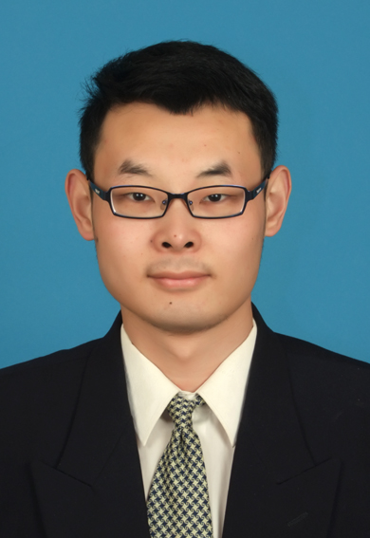
简历
卢宏政
专业：生物工程 性别：男
出生年月：1990-1 籍贯：山东省沂水县 现居地：上海市
TEL：(+86) 15601916807
E-mail: hongzheng.lu@chinaslc.com
★教育经历
2009-2013 大连理工大学 生物工程 本科
主修：生物化学 细胞生物学 分子生物学 分析化学 有机化学 毒理学 药物设计GMP与药物法律 法规 等生物工程课程
辅修：金融学 学习了财政学 管理学原理 产业组织理论 财务报表分析 金融市场学等金融学课程

★英语、计算机能力
- 通过英语CET-4（477），能进行简单的听、说、读、写能力；
- 计算机能熟练使用Office系列办公软件及Internet应用；

★工作及实习经历
- 大二暑假曾到大连海王星辰货物分发总部去做理货员
- 2012年7月 曾到辉瑞制药有限公司认识实习
- 2012年7月 曾到大连华润有限公司认识实习
- 2013年7月进入畅联
2013年8月至10月，在货代部做报关现场现场打单员
2013年10月至12月，在仓储部博世力士乐项目部做仓库操作员
2013年12月至2014年1月，在ABU宁波吉利项目部做上线员，改进了标准件上线方式，
2014年2月至6月，在仓储部分别在波科项目部，单证部，孩之宝项目部轮岗
2014年7月至今在孩之宝项目部做项目操作见习主办提高了货物入库效率，创造了通过系统库存信息查找空库位的方法，比人工清点的方式提高了几十倍的效率；

★个人爱好/个人评价
- 性格开朗乐观，乐于交往，具有良好的团队合作精神和组织协调能力，；
- 做事认真，思维严谨，踏实肯干，有责任心；
- 爱好读书，打台球等。

